**TEST 2**

**Zadanie 1.**

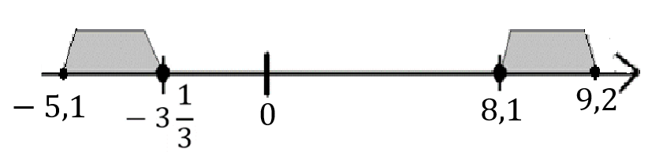 Dane są dwie liczby . Wiadomo, że .

Najmniejsza możliwa wartość

różnicy  jest równa:

**Zadanie 2.**

Jeśli , to która z poniższych liter **musi być**

zerem , aby wszystkie trzy równania były prawdziwe ?

**Zadanie 3.**

Jeżeli taśmę o długości przecięliśmy na dwie części w stosunku , to ile wynosi różnica długości tych części ?

**Zadanie 4.**

Marta zapisała w systemie rzymskim cztery liczby: . Która z nich znajduje się na osi liczbowej najbliżej liczby ?

.

**Zadanie 5.**

Jeżeli: to równy jest:

**Zadanie 6.**

Ile liczb naturalnych dodatnich spełnia nierówność: ?

**Zadanie 7.**

Oznaczanie wskaźnika masy ciała BMI ma znaczenie w ocenie zagrożenia chorobami związanymi z [nadwagą](https://pl.wikipedia.org/wiki/Nadwaga) i [otyłością](https://pl.wikipedia.org/wiki/Oty%C5%82o%C5%9B%C4%87), np. [cukrzycą](https://pl.wikipedia.org/wiki/Cukrzyca), [chorobą niedokrwienną serca](https://pl.wikipedia.org/wiki/Choroba_niedokrwienna_serca), [miażdżycą](https://pl.wikipedia.org/wiki/Mia%C5%BCd%C5%BCyca). Podwyższona wartość BMI związana jest ze zwiększonym ryzykiem wystąpienia tych chorób.

Wzór na BMI, gdzie masa ciała jest podana w [kilogramach](https://pl.wikipedia.org/wiki/Kilogram) (kg), a wzrost w [metrach](https://pl.wikipedia.org/wiki/Metr) (m2):

𝐵MI=

Dla osób dorosłych wartość BMI wskazuje na:

1. < 18,5 – [niedowagę](https://pl.wikipedia.org/wiki/Niedowaga)
2. 18,5–24,99 – wartość prawidłową
3. ≥ 25,0 – [nadwagę](https://pl.wikipedia.org/wiki/Oty%C5%82o%C5%9B%C4%87)

Ustal w którym przedziale BMI znajduje się dwudziestoletni mężczyzna o wadze i wzroście

**Zadanie 8.**

Oceń prawdziwość poniższych zdań, zaznaczając P jeśli zdanie jest prawdziwe i F jeśli jest fałszywe.

1. Wzrost dwukrotny, to wzrost o PRAWDA FAŁSZ
2. Jeśli liczbę zmniejszymy dwukrotnie o ,

to otrzymamy liczby pierwotnej PRAWDA FAŁSZ

1. to to samo co PRAWDA FAŁSZ
2. pewnej liczby, to to samo co tej liczby PRAWDA FAŁSZ

**Zadanie 9.**

Wzór na stężenie procentowe roztworu ma postać:   
Czterech uczniów wyznaczyło z tego wzoru wielkość Który z chłopców prawidłowo przekształcił wzór ?

1. Maciej B. Paweł

C. Kuba D. Janek

**Zadanie 10.**

Na podstawie informacji przedstawionych na diagramie uzupełnij każde zdanie, zaznaczając literę przyporządkowaną odpowiedniemu wyrazowi.

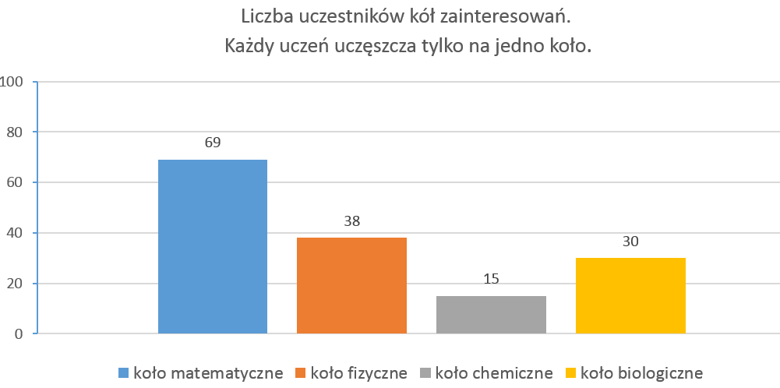

a) najmniej uczniów uczęszcza na koło A / B / C / D.

b) czwarta część uczniów uczęszcza na koło A / B / C / D.

c) prawie 20 % uczniów uczęszcza na koło A / B / C / D

d) na kole A / B / C / D uczy się o uczniów więcej niż na kole A / B / C / D.

**A – koło matematyczne B – koło fizyczne C – koło chemiczne D – koło biologiczne**

**Zadanie 11.**

W pierwszym zbiorniku było cztery razy więcej wody niż w drugim. Po przelaniu

z jednego zbiornika do drugiego, okazało się, że w obu jest tyle samo wody. Łączna pojemność obu zbiorników wynosi:

**Zadanie 12.**

Od 1. lipca do 30. sierpnia Marcin notował, w jakie dni wpłacał lub wybierał pieniądze ze

swojego konta i jaki był stan konta po tych operacjach. Stan konta ujemny oznacza tzw.

debet, a więc sytuację powstałą na skutek wypłacenia z konta więcej pieniędzy niż na nim

było. Banki pozwalają na takie operacje do pewnej ustalonej kwoty.

|  |  |  |  |  |  |  |  |  |
| --- | --- | --- | --- | --- | --- | --- | --- | --- |
| data operacji | 1.07 | 7.07 | 16.07 | 26.07 | 3.08 | 12.08 | 17.08 | 30.08 |
| stan konta (zł) | -560 | -320 | -150 | -200 | 600 | 300 | 240 | -120 |

Czy prawdą jest, że:

a) 16.07 Marcin dokonał wypłaty TAK NIE

b) 26.07 pobrał pieniądze TAK NIE

c) 3.08 wpłacił 800 zł TAK NIE

d) 30.08 stan konta był niższy niż 16.07 TAK NIE

**Zadanie 13.**

Z portu wypłynęły jednocześnie dwa kutry, jeden na południe, drugi na zachód. W ciągu godziny pierwszy przepłynął , a drugi . Jaka, w tym momencie, jest odległość między kutrami, licząc w linii prostej ?

**Zadanie 14.**

Wszystkie bryły na rysunku mają taką samą podstawę i taką samą wysokość. Suma

objętości wszystkich brył wynosi .

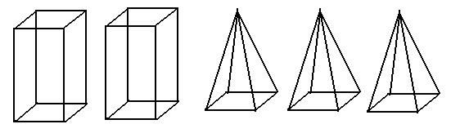

Objętość ostrosłupa równa jest:

**Zadanie 15.**

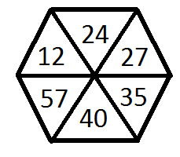 Rzucamy jedną lotką do przedstawionej obok tarczy. Oceń, które zdarzenie jest najbardziej prawdopodobne:

1. Wypadła liczba podzielna przez
2. Wypadła liczba podzielna przez
3. Wypadła liczba podzielna przez
4. Wypadła liczba podzielna przez

**Zadanie 16.**

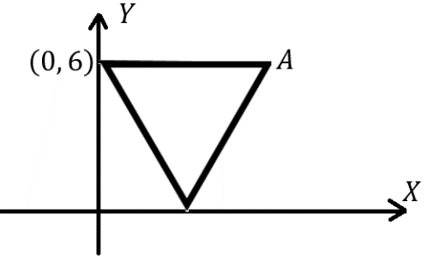Podaj współrzędne wierzchołka A trójkąta równobocznego.

Jeden z boków tego trójkąta jest równoległy do osi

odciętych, jeden z wierzchołków leży na osi rzędnych

a drugi na osi odciętych.

**Zadanie 17.**

Wiek chłopców**.** Wiek każdego z 3 chłopców wyraża się liczbą całkowitą. Iloczyn ich lat wynosi teraz 18, a za rok będzie równy 60. **Ile lat ma obecnie najstarszy z nich?**

Zapisz obliczenia

**Zadanie 18.**

Prostokątny pasek papieru pocięto na cztery części w sposób przedstawiony na rysunku 1.

Z tych części ułożono figurę w kształcie kwadratu tak, jak pokazano na rysunku 2.

Pole tego kwadratu jest równe .

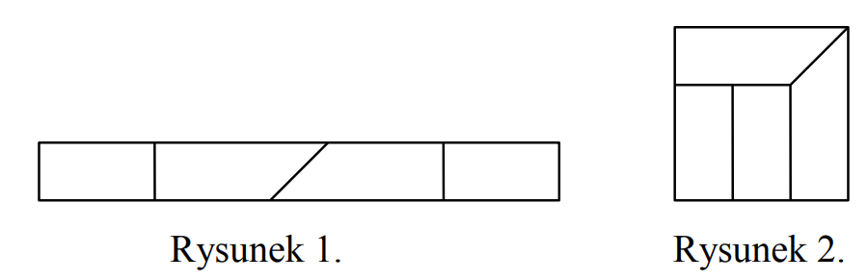

Oblicz obwód paska papieru przed pocięciem. Zapisz obliczenia.

**Zadanie 19.**

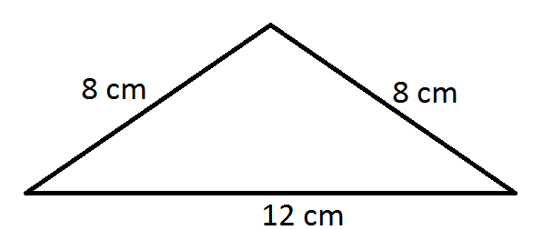Trójkąt przedstawiony na rysunku jest podstawą graniastosłupa prostego. Wysokość graniastosłupa wynosi Oblicz pole powierzchni tego graniastosłupa. Zapisz obliczenia

**Zadanie 20.**

W oknie kwiaciarni stoi w wazonach 30 kwiatów: róże, tulipany i hiacynty. Róż jest

3 razy więcej niż tulipanów, a hiacyntów jest o 5 mniej niż tulipanów. Trzech chłopców

opisało równaniem powyższą sytuację. Mimo, że każdy z chłopców napisał inne równanie,

wszystkie były prawidłowe. Ustal, co oznacza niewiadoma w każdym z równań.

a – to ………………………………….

b – to …………………………………

C. c – to …………………………………

**Zadanie 21.**

Na zakup biletów do kina klasa 3a zebrała 360 zł, klasy 3b i 3c po 300 zł,

a klasa 3d – 240 zł. Szkole udzielono rabatu i wszystkie bilety kosztowały 1000 zł. Uzyskany rabat podzielono między cztery klasy proporcjonalnie do zebranych kwot. Jaką kwotę zwrócono klasie 3a? Zapisz obliczenia

**Zadanie 22.**

Uczniowie klasy VIII wybierali przedstawiciela do samorządu szkolnego. Było troje kandydatów: Luiza, Maciej i Marcin. W klasie jest uczniów i każdy (łącznie z kandydatami) oddał jeden ważny głos. Zwyciężyła Luiza, uzyskując jednak mniej niż połowę głosów. Reszta głosów rozłożyła się równo między pozostałych kandydatów. Ile głosów otrzymała Luiza, a po ile pozostali kandydaci?

*Znajdź i wypisz wszystkie możliwości. Uzasadnij, że nie ma ich więcej.*

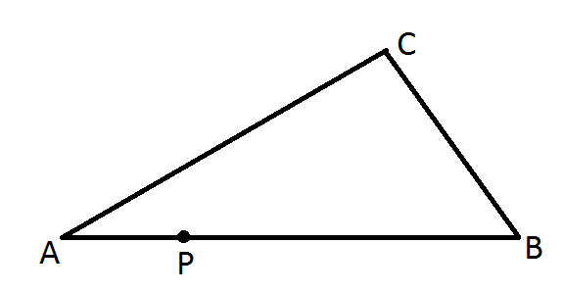**Zadanie 23.**

Uzasadnij, że jeżeli punkt P dzieli bok AB

w stosunku , to pole trójkąta APC jest cztery razy mniejsze od pola trójkąta ABC.